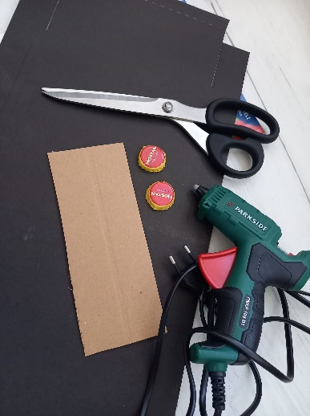Kastaněty

Co budeme potřebovat?

* Tvrdý karton
* Tavná pistole
* Nůžky
* Víčka od piva (kaštany, skořápka od ořechu, mušle)

Jak postupovat?

* Nejprve si vystřihneme obdélník z kartonu
* Přehneme karton v polovině
* Poté si tavnou pistolí připevníme jedno víčko
* Poté si přilepíme i druhé víčko na protější straně

